ESCOLA MATER  COLÉGIO SÃO CONRADO |  |  | 
NOME: |  | Nº. | TURMA: 2ª Série
DISCIPLINA: FÍSICA 2 |  |  | DATA: ____/____/2026
PROFª: Jair Pimenta | TESTE 1 – 4º BIM |  | Total de Pontos: 1,5
ATENÇÃO:  1. Leia atentamente as questões e responda ao que se pede.  2. Proibido o uso de aparelhos eletrônicos.  3. Respostas em caneta azul ou preta. Boa prova! |  |  | NOTA:
QUESTÃO 01 PUC-Campinas | Livro
Para que se possa efetuar a reciclagem do lixo, antes é necessário separá-lo. Uma dessas etapas, quando não se faz a coleta seletiva, é colocar o lixo sobre uma esteira, para que passe, por exemplo, por um ímã. Esse processo permite que sejam separados materiais magnéticos, como o metal
a) alumínio.
b) ferro.
c) cobre.
d) zinco.
e) magnésio.
(0,25)
QUESTÃO 02 UECE | Livro
Sobre as linhas de campo magnético, é correto afirmar que
a) se cruzam na região intermediária entre dois polos, e saem do polo positivo para o neutro.
b) nunca se cruzam na região intermediária entre dois polos, e saem do polo positivo para o neutro.
c) se cruzam na região intermediária entre dois polos, e saem do polo positivo para o negativo.
d) nunca se cruzam e sempre saem de um polo e chegam em outro.
(0,25)
QUESTÃO 03 Acafe-SC | Livro
Um mágico utiliza três caixas idênticas (figura a seguir) para realizar um truque em que adivinha em qual das caixas está uma bola de ferro comum. Para isso, coloca a mão sobre as caixas e, depois de toda encenação, adivinha a caixa certa.
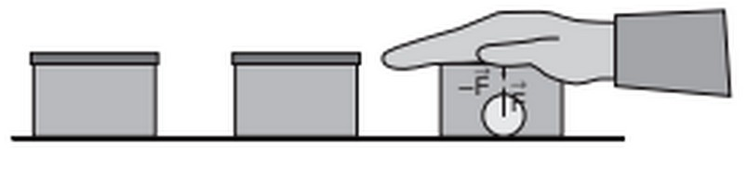
O truque é simples. Ele tem escondido na sua luva um ímã que atrai a bola de metal ao se aproximar dela. Com a sensação da força de atração em sua mão, ele adivinha a caixa em que a bola está.
Com base no exposto, assinale a alternativa que completa, corretamente, as lacunas da frase a seguir.
A força entre o ímã e a bola de metal, sentida pelo mágico, é de origem ______ e a sua intensidade depende, dentre outras coisas, da ______. Se invertermos os polos do ímã que está na mão do mágico, a força entre o ímã e a bola de metal ______.
a) magnética – distância entre eles – não se altera.
b) elétrica – da força normal – não se altera.
c) elétrica – distância entre eles – diminui.
d) magnética – da força normal – diminui.
(0,25)

QUESTÃO 04 UEA-AM 2023 | Livro
Pensando no magnetismo presente em ímãs permanente e simétricos, afirma-se que
a) a agulha de uma bússola é um ímã e o lado que aponta para o Polo Norte geográfico terrestre é o polo Norte magnético desse ímã.  b) alguns ímãs apresentam apenas um polo magnético, podendo ser ele somente o polo Sul ou somente o polo Norte.  c) em um ímã o polo magnético Norte produz um campo magnético mais intenso que o produzido pelo polo magnético Sul. | d) além dos polos magnéticos Norte e Sul, os ímãs também apresentam polos magnéticos Leste e Oeste indicados em bússolas.  e) se um ímã for partido, na região entre seus polos, em dois pedaços idênticos, uma das partes apresentará somente o polo Sul e a outra somente o polo Norte.
(0,25)
QUESTÃO 05 Caderno | Discursiva
Durante uma viagem ao norte do Canadá, estudantes observaram no céu noturno faixas luminosas verdes e avermelhadas, conhecidas como aurora boreal. Explique como esse fenômeno se forma, relacionando as partículas carregadas provenientes do Sol, o campo magnético da Terra e os gases da atmosfera. Por que ele é mais frequente nas regiões próximas aos polos?
RESPOSTA:
(0,25)
QUESTÃO 06 Caderno | Discursiva
Um estudante afirma que, ao partir um ímã em duas partes, obterá um fragmento com apenas o polo Norte e outro com apenas o polo Sul. Essa afirmação está correta? Explique o que acontece com os polos magnéticos de cada fragmento após a divisão e relacione sua resposta à inseparabilidade dos polos magnéticos.
RESPOSTA:
(0,25)

